Anexo técnico E
Modelo canônico do domínio, máquinas de estados e segmentação textual do TEXTOPIA_
Versão normativa: dominio-2.0.0 | Estado: published | Fonte canônica

1. Escopo
Este anexo define as entidades centrais, seus vínculos, os estados operacionais e o contrato determinístico que transforma uma versão textual em parágrafos e sentenças identificáveis.

2. Regras comuns
- Todos os registros possuem version, createdAt e identificador estável.
- Conteúdo textual e artefatos publicados são imutáveis.
- Transições de estado geram eventos append-only com ator, origem e correlationId.
- Operações capazes de duplicar processamento exigem idempotencyKey.
- Relacionamentos entre instituições usam institutionId e são validados no backend.

3. Diagrama entidade-relacionamento
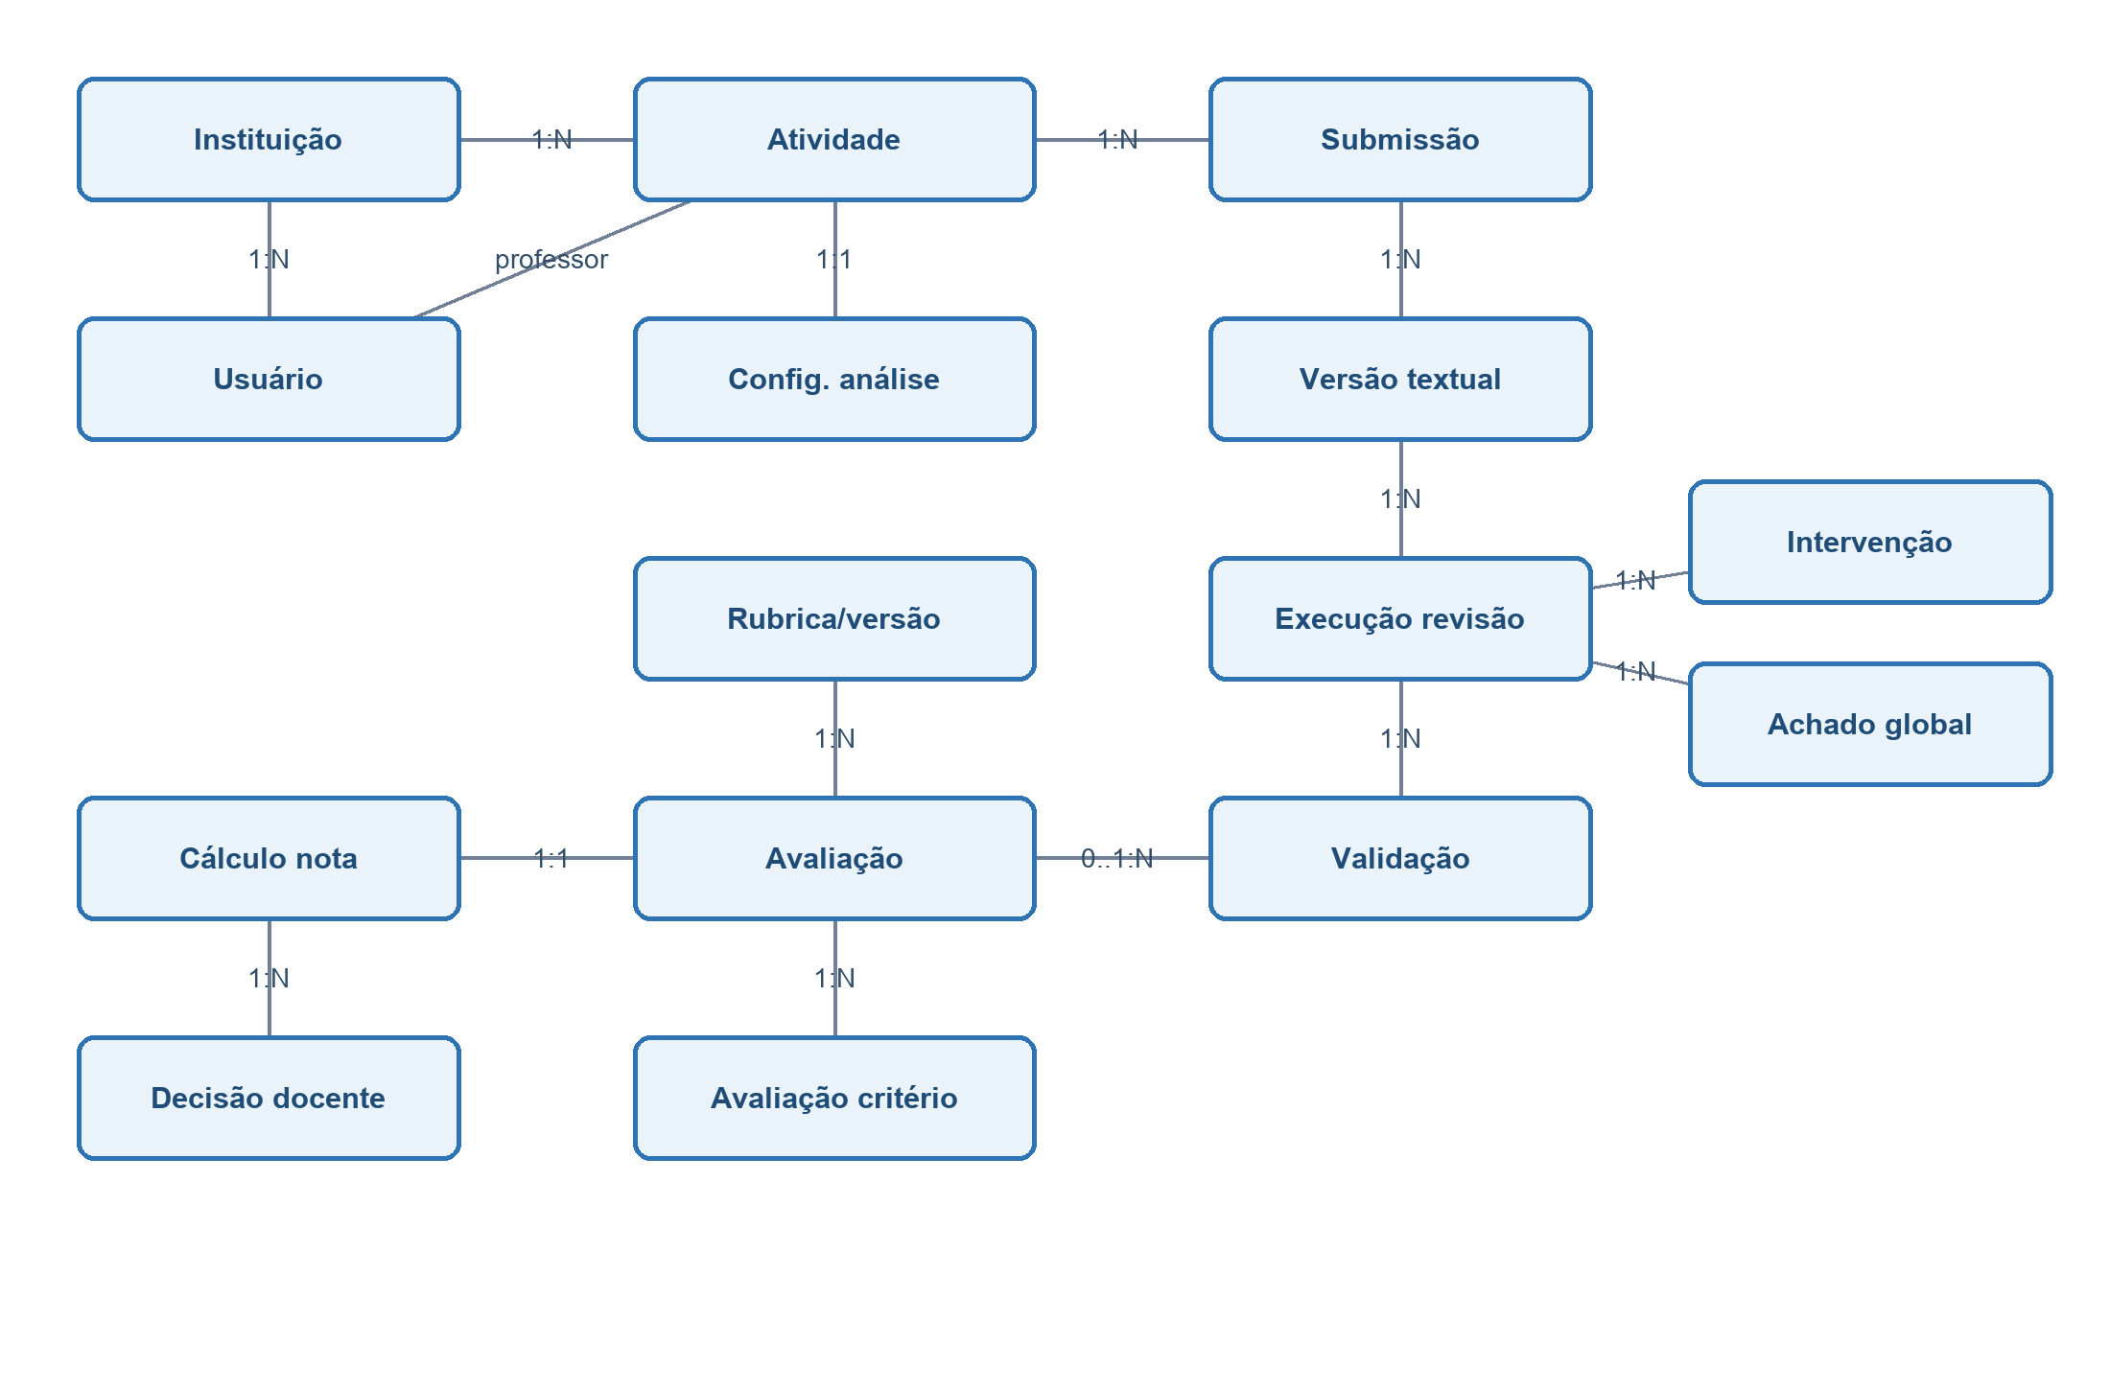
Figura E.1 — Modelo lógico central. As cardinalidades representam o fluxo normativo; tabelas auxiliares de autenticação, anexos e telemetria podem ser acrescentadas sem alterar os contratos.

4. Dicionário do domínio
Entidade | Responsabilidade | Chave
institutions | Organização responsável pelo isolamento de dados. | institution_id
users | Identidade; papéis são atribuídos por contexto. | user_id
activities | Configuração pedagógica publicada pelo professor. | activity_id
activity_analysis_configs | Gênero, versões e critérios habilitados. | activity_id+version
submissions | Entrega lógica do estudante. | submission_id
text_versions | Conteúdo imutável e hash. | text_version_id
text_segments | Parágrafos e sentenças com offsets. | text_version_id+sentence_id
revision_executions | Chamada versionada ao mecanismo de revisão. | revision_execution_id
interventions | Achados restritos a uma sentença. | intervention_id
global_findings | Achados suprassentenciais estruturados. | global_finding_id
validation_runs | Envelope de decisões humanas. | validation_id
evaluation_executions | Proposta de níveis da rubrica. | evaluation_execution_id
criterion_assessments | Nível e evidências por critério. | evaluation_id+criterion_id
grade_calculations | Cálculo determinístico da nota. | calculation_id
grade_decisions | Confirmação, modificação ou rejeição docente. | decision_id
domain_events | Histórico de transições e auditoria. | event_id

5. Esquemas de persistência
Tabela | Campos | Restrições
activities | activity_id UUID PK; institution_id UUID FK; owner_user_id UUID FK; version VARCHAR; title TEXT; status VARCHAR; published_at TIMESTAMPTZ; row_version BIGINT | UNIQUE(activity_id,version); estado publicado imutável
activity_analysis_configs | activity_id UUID; version VARCHAR; genre_id VARCHAR; genre_catalog_version VARCHAR; taxonomy_version VARCHAR; mapping_version VARCHAR; enabled_criterion_codes JSONB; disabled_criterion_codes JSONB; revision_scope VARCHAR; checksum VARCHAR | PK(activity_id,version); disabled ⊆ enabled/mapeamento
submissions | submission_id UUID PK; activity_id UUID FK; student_user_id UUID FK; status VARCHAR; current_text_version_id UUID; created_at TIMESTAMPTZ | uma submissão ativa por estudante quando configurado
text_versions | text_version_id UUID PK; submission_id UUID FK; ordinal INT; content_uri TEXT; text_hash VARCHAR; char_length INT; normalization VARCHAR; created_at TIMESTAMPTZ | UNIQUE(submission_id,ordinal); UNIQUE(text_hash,submission_id)
text_segments | text_version_id UUID FK; paragraph_id VARCHAR; sentence_id VARCHAR; paragraph_index INT; sentence_index INT; start_offset INT; end_offset INT; literal_text TEXT; segment_hash VARCHAR | PK(text_version_id,sentence_id); offsets não sobrepostos
revision_executions | revision_execution_id UUID PK; text_version_id UUID FK; state VARCHAR; prompt_version VARCHAR; contract_version VARCHAR; model_version VARCHAR; taxonomy_version VARCHAR; context_checksum VARCHAR; idempotency_key VARCHAR; created_at TIMESTAMPTZ | UNIQUE(idempotency_key)
interventions | intervention_id UUID PK; revision_execution_id UUID FK; sentence_id VARCHAR; criterion_code VARCHAR; category_code VARCHAR; excerpt TEXT; diagnosis TEXT; guidance TEXT; priority VARCHAR; confidence NUMERIC | FK sentence; confidence 0..1
global_findings | global_finding_id UUID PK; revision_execution_id UUID FK; criterion_code VARCHAR; category_code VARCHAR; sentence_ids JSONB; diagnosis TEXT; guidance TEXT; priority VARCHAR; confidence NUMERIC | sentence_ids ≥ 2 ou justificativa suprassentencial
validation_runs | validation_id UUID PK; revision_execution_id UUID FK; state VARCHAR; actor_id UUID; decisions JSONB; created_at TIMESTAMPTZ | append-only
evaluation_executions | evaluation_execution_id UUID PK; text_version_id UUID FK; revision_execution_id UUID FK; rubric_version VARCHAR; mapping_version VARCHAR; state VARCHAR; input_hash VARCHAR | UNIQUE(input_hash)
criterion_assessments | evaluation_execution_id UUID FK; rubric_criterion_id VARCHAR; level_id VARCHAR; evidence_refs JSONB; confidence NUMERIC; limitations JSONB | PK(evaluation_execution_id,rubric_criterion_id)
grade_calculations | calculation_id UUID PK; evaluation_execution_id UUID FK; formula_version VARCHAR; raw_score NUMERIC; proposed_score NUMERIC; state VARCHAR; input_hash VARCHAR | UNIQUE(input_hash)
grade_decisions | decision_id UUID PK; calculation_id UUID FK; actor_id UUID FK; action VARCHAR; previous_score NUMERIC; decided_score NUMERIC; justification TEXT; decided_at TIMESTAMPTZ | append-only
domain_events | event_id UUID PK; aggregate_type VARCHAR; aggregate_id UUID; from_state VARCHAR; to_state VARCHAR; actor_id UUID; correlation_id UUID; payload JSONB; occurred_at TIMESTAMPTZ | índice aggregate+occurred_at

6. Seleção efetiva de critérios
A configuração da atividade deve declarar enabledCriterionCodes e disabledCriterionCodes. Ambos são códigos explícitos e versionados. disabledCriterionCodes é opcional e existe para permitir desativação pedagógica sem publicar novo mapeamento de gênero.
{
"version": "1.0.0",
"activityId": "ATV-001",
"genreId": "ARTIGO_OPINIAO",
"genreCatalogVersion": "1.0.0",
"taxonomyVersion": "1.0.0",
"mappingVersion": "1.0.0",
"enabledCriterionCodes": [
"ADEQUACAO_GENERO",
"TESE_OU_FOCO",
"ARGUMENTACAO",
"COERENCIA_GLOBAL",
"CLAREZA_PRECISAO"
],
"disabledCriterionCodes": [
"CONTRA_ARGUMENTACAO"
],
"revisionScope": "sentence",
"status": "published"
}
mapped = códigos publicados para o gênero
requested = enabledCriterionCodes, ou mapped quando ausente
effective = (mapped ∩ requested) − disabledCriterionCodes
AUTHORIZED_TAXONOMY = critérios effective + categorias vinculadas
O backend rejeita códigos habilitados fora de mapped, códigos simultaneamente habilitados e desabilitados e effective vazio. O professor nunca amplia o mapeamento publicado por simples configuração.

7. Contrato de achados globais
{
"$schema": "https://json-schema.org/draft/2020-12/schema",
"$id": "https://textopia.local/schemas/achado-global/1.0.0",
"type": "object",
"additionalProperties": false,
"required": [
"id",
"criterioCodigo",
"categoriaCodigo",
"sentenceIds",
"diagnostico",
"orientacao",
"prioridade",
"confianca"
],
"properties": {
"id": {
"type": "string",
"minLength": 1
},
"criterioCodigo": {
"type": "string",
"minLength": 1
},
"categoriaCodigo": {
"type": "string",
"minLength": 1
},
"sentenceIds": {
"type": "array",
"minItems": 1,
"uniqueItems": true,
"items": {
"type": "string",
"minLength": 1
}
},
"diagnostico": {
"type": "string",
"minLength": 1
},
"orientacao": {
"type": "string",
"minLength": 1
},
"prioridade": {
"enum": [
"baixa",
"media",
"alta"
]
},
"confianca": {
"type": "number",
"minimum": 0,
"maximum": 1
}
}
}
sentenceIds contém todas as sentenças que sustentam o achado. Um achado pode usar uma sentença quando o diagnóstico depender também da posição, da seção ou da função global; essa condição deve ser explicada no diagnóstico. Códigos devem pertencer a AUTHORIZED_TAXONOMY.

8. Contrato de segmentação
{
"$schema": "https://json-schema.org/draft/2020-12/schema",
"$id": "https://textopia.local/schemas/segmentacao/1.0.0",
"type": "object",
"additionalProperties": false,
"required": [
"version",
"textVersionId",
"textHash",
"normalization",
"offsetUnit",
"paragraphs"
],
"properties": {
"version": {
"const": "1.0.0"
},
"textVersionId": {
"type": "string"
},
"textHash": {
"type": "string",
"pattern": "^sha256:"
},
"normalization": {
"const": "NFC"
},
"offsetUnit": {
"const": "unicode_code_point"
},
"paragraphs": {
"type": "array",
"items": {
"type": "object",
"required": [
"paragraphId",
"paragraphIndex",
"inicio",
"fim",
"conteudoLiteral",
"sentences"
],
"properties": {
"paragraphId": {
"type": "string"
},
"paragraphIndex": {
"type": "integer",
"minimum": 0
},
"inicio": {
"type": "integer",
"minimum": 0
},
"fim": {
"type": "integer",
"minimum": 0
},
"conteudoLiteral": {
"type": "string"
},
"sentences": {
"type": "array",
"items": {
"type": "object",
"required": [
"sentenceId",
"sentenceIndex",
"paragraphId",
"inicio",
"fim",
"conteudoLiteral",
"segmentHash"
],
"properties": {
"sentenceId": {
"type": "string"
},
"sentenceIndex": {
"type": "integer",
"minimum": 0
},
"paragraphId": {
"type": "string"
},
"inicio": {
"type": "integer",
"minimum": 0
},
"fim": {
"type": "integer",
"minimum": 0
},
"conteudoLiteral": {
"type": "string"
},
"segmentHash": {
"type": "string",
"pattern": "^sha256:"
}
}
}
}
}
}
}
}
}
- Offsets usam intervalo semiaberto [inicio,fim) sobre pontos de código Unicode após normalização NFC.
- conteudoLiteral deve ser exatamente text[inicio:fim], sem trim ou substituição.
- paragraphId = p-{paragraphIndex}; sentenceId = s-{índice global}; IDs são imutáveis dentro de textVersionId.
- Cada nova versão textual é segmentada novamente; IDs não são transportados por similaridade.
- Abreviaturas, listas, títulos e citações devem integrar um conjunto versionado de testes de segmentação.
- Divergência entre hash, offsets e conteúdo bloqueia a chamada ao modelo.

9. Máquinas de estados

9.1 Atividade
De | Para | Evento | Autoridade
rascunho | em_revisao | submeter | professor
em_revisao | publicada | publicar | professor autorizado
publicada | encerrada | encerrar | professor
publicada | arquivada | arquivar | administrador

9.2 Submissão
De | Para | Evento | Autoridade
rascunho | submetida | submeter | estudante
submetida | em_processamento | enfileirar revisão | sistema
em_processamento | revisao_disponivel | publicar revisão | sistema/professor
revisao_disponivel | reescrita_em_andamento | iniciar reescrita | estudante
reescrita_em_andamento | nova_versao_submetida | submeter versão | estudante
qualquer não terminal | cancelada | cancelar | estudante/professor

9.3 Revisão
De | Para | Evento | Autoridade
criada | em_processamento | iniciar | worker
em_processamento | validacao_automatica | receber saída | worker
validacao_automatica | aguardando_validacao | reter | sistema
validacao_automatica | disponivel | publicar direto | sistema
validacao_automatica | invalidada | rejeitar saída | validador
qualquer transitório | falha | falhar | sistema
aguardando_validacao | disponivel | aprovar | professor
disponivel | encerrada | encerrar ciclo | sistema

9.4 Validação
De | Para | Evento | Autoridade
pendente | em_analise | assumir | professor
em_analise | validada | aprovar tudo | professor
em_analise | parcialmente_validada | decidir itens | professor
em_analise | rejeitada | rejeitar | professor
pendente | expirada | expirar | sistema

9.5 Avaliação
De | Para | Evento | Autoridade
criada | em_processamento | iniciar | worker
em_processamento | proposta_disponivel | validar saída | sistema
em_processamento | indisponivel | abster/falhar | sistema
proposta_disponivel | calculada | calcular nota | backend
qualquer transitório | falha | falhar | sistema

9.6 Nota
De | Para | Evento | Autoridade
calculada | aguardando_decisao_docente | publicar proposta | backend
aguardando_decisao_docente | confirmada | confirmar | professor
aguardando_decisao_docente | modificada | modificar+justificar | professor
aguardando_decisao_docente | rejeitada | rejeitar+justificar | professor
confirmada/modificada | publicada | publicar | professor/sistema

10. Relações e invariantes entre estados
- Uma revisão só começa quando atividade está publicada e submissão está submetida.
- Avaliação só começa para textVersionId idêntico ao da revisão validada.
- Avaliação indisponível nunca cria cálculo de nota.
- Nota publicada exige decisão docente confirmada ou modificada.
- Nova versão textual não altera revisão, avaliação ou nota da versão anterior.
- Falha de revisão não altera a imutabilidade da versão textual.
- Repetição com a mesma idempotencyKey devolve o agregado existente.

11. Critérios de aceitação
- Todos os FKs respeitam institutionId.
- Nenhuma transição não listada é aceita.
- Offsets recompõem literalmente o texto normalizado.
- Achados globais referenciam sentenceIds existentes.
- Critérios efetivos são reproduzíveis a partir das quatro versões e da seleção docente.
- Eventos permitem reconstruir a sequência de estados sem consultar logs de aplicação.

12. Complemento normativo 2.0.0 — entidades acrescentadas
Entidade | Responsabilidade | Chave
activity_publications | Snapshot imutável da atividade e dos artefatos aplicáveis. | activity_publication_id
student_decisions | Aceitar, adaptar, rejeitar ou contestar achado, sem alterar automaticamente o texto. | student_decision_id
contests | Solicitação e decisão humana sobre orientação ou saída. | contest_id
validation_decisions | Decisão por intervenção, achado global ou feedback global. | validation_decision_id
grade_decisions | Confirmação, modificação ou rejeição do cálculo. | decision_id
published_grades | Nota liberada, retificada ou anulada. | published_grade_id
canonical_artifacts | Prompt, schema, taxonomia, rubrica ou estado publicado. | artifact_id+version
audit_events | Evento append-only de operação ou transição. | event_id

13. Invariantes de publicação e autoria
• Toda submissão referencia uma ActivityPublication imutável.
• Toda TextVersion é imutável e uma reescrita cria novo ordinal.
• Achados permanecem ligados à versão e à segmentação analisadas.
• Aceitar orientação não altera texto; correção exige nova versão criada por decisão explícita do autor.
• Contestar, adaptar ou rejeitar não altera automaticamente avaliação ou nota.
• Saída original, validação, avaliação, cálculo, decisão e nota são registros separados.

14. Estados normativos atualizados
Máquina | Estados principais
Atividade | rascunho, em_revisao, publicada, suspensa, encerrada, arquivada
Submissão | rascunho, submetida, em_processamento, revisao_disponivel, reescrita_em_andamento, nova_versao_submetida, cancelada
Revisão | criada, em_processamento, validacao_automatica, aguardando_validacao, disponivel, retida, abstencao, invalidada, falha
Validação | pendente, em_analise, parcialmente_validada, validada, rejeitada, retida, expirada
Avaliação | criada, em_processamento, proposta_valida, parcialmente_abstida, indisponivel, concluida, falha
Nota | calculada, aguardando_decisao_docente, confirmada, modificada, rejeitada, publicada, retificada, anulada
Transições não listadas são proibidas. Estados finais somente mudam por transição explícita de retificação, anulação, reabertura ou nova execução. A autoridade é validada por papel, institutionId, escopo e estado.

15. Isolamento, concorrência e auditoria
Toda consulta e relacionamento valida institutionId. Operações capazes de duplicar efeito exigem idempotencyKey; escrita concorrente usa controle de versão. Persistência do artefato e transição de estado são atômicas. Eventos registram eventId, actorId, objectType, objectId, previousState, newState, occurredAt, correlationId, origin e justificativa quando exigida.

16. Compatibilidade
dominio-2.0.0 é incompatível com dominio-1.0.0 para novas execuções que exigem ActivityPublication, decisões do estudante, contratos 2.0.0 ou nota publicada separada. Registros históricos permanecem legíveis por migradores explícitos e nunca recebem campos inferidos silenciosamente.

